Costruire il sismografo
Tradotto da Valentina Palmieri
Per il tuo sismografo fatto in casa, ti servirà un computer con una scheda audio (o un chip audio), un software per modificare file audio (noi raccomandiamo Audacity, dato che è gratis e facile da usare) e un geofono. Abbiamo costruito il nostro geofono con un woofer (altoparlante), usando i componenti principali mostrati in seguito, che potresti cambiare e adattare a seconda dei materiali che hai a disposizione.
Per calibrare il sismografo, dovrai aspettare che avvenga qualche terremoto e ti servirà anche un sismografo commerciale o i dati da una stazione vicina per confrontare le tue letture.
Principali componenti del woofer geofono 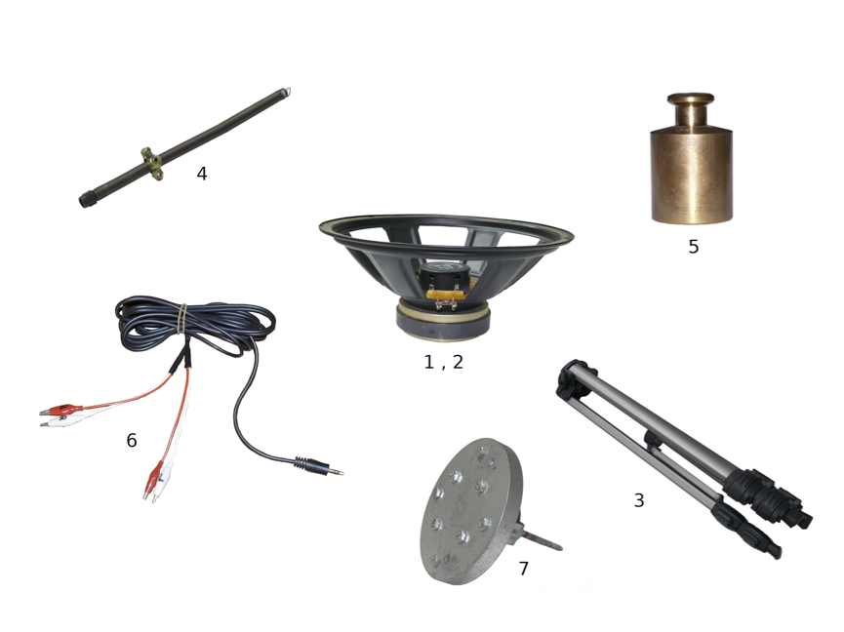 Componenti del woofer geofono; i numeri corrispondono alla lista seguente. Immagine gentilmente offerta da Panteleimon Bazanos
- Un woofer. Ne puoi comprare uno a €20 circa, oppure puoi prenderlo da un vecchio altoparlante di un hi-fi. Se scegli la seconda opzione, dovrai stare attento a non rompere la bobina mentre estrai il woofer. Noi ne abbiamo usato uno commerciale da 100 W / 8 Ω. La maggior parte delle casse hanno una resistenza da 8 Ω e 100 W è una buona scelta economicamente parlando. I woofer più potenti danno segnali più potenti ma sono costosi.
- Un coperchio di plastica per coprire la bobina della voce del woofer senza toccarla o schiacciarla in basso. Noi abbiamo usato un tappo di una bottiglietta spray.
- Un treppiedi per fotocamera o un altro sostegno adeguato.
- Una molla, di circa 50 cm, con una costante elastica (k) di circa 2 cm/N. Noi ne abbiamo trovata una adatta in alcune veneziane, ma si può acquistare.
Se usi pesi diversi attaccati alla molla (non da 1 kg come suggerito in seguito) o diverse configurazioni, ti potrebbe servire una molla con diverse specifiche. Molla e peso insieme devono essere in grado di oscillare, ma la massa non dovrebbe tirare la molla al punto di deformarla.
E’ importante che la molla possa passare attraverso lo spazio centrale del treppiedi (vedi imagine in basso).
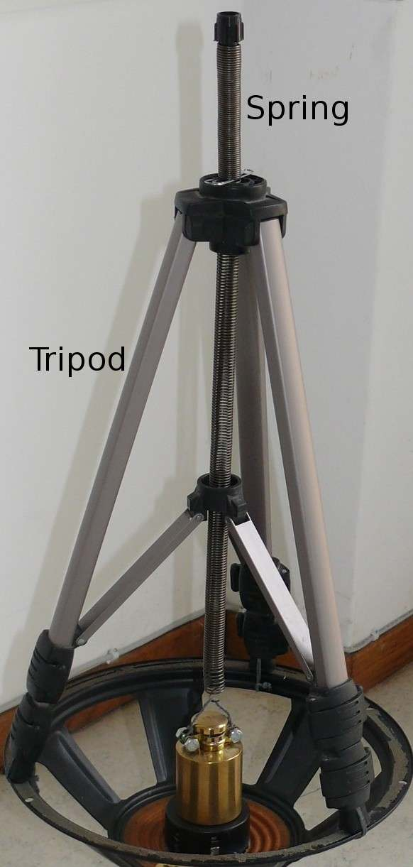
La molla deve poter passare attraverso lo spazio centrale del treppiedi
Immagine gentilmente offerta da Panteleimon Bazanos
Ti servirà anche un colletto metallico o un oggetto analogo per tenere la molla saldamente al suo posto a una certa altezza, così come ti occorrerà un gancio a una delle estremità per tenere il peso (immagini in basso). Una graffetta agganciata alla molla potrebbe fare al caso tuo.
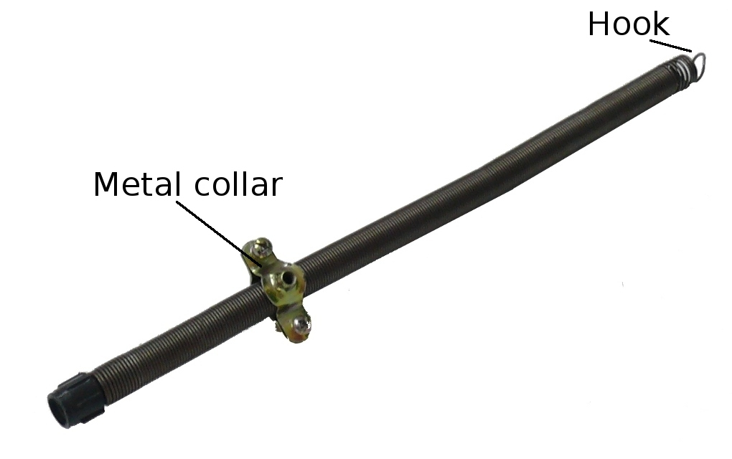
La molla con il colletto metallico e il gancio
Immagine gentilmente offerta da Panteleimon Bazanos
- Un peso da 1 kg, ad esempio una ciambella presa in un negozio di pesca, che spesso ha un utile occhiello che può essere utilizzato per attaccare la molla. Altrimenti dovrai inventare un modo per attaccare il peso alla molla. Noi abbiamo usato un morsetto, due viti e bulloni, filo metallico e nastro adesivo, una chiave inglese e una pinza per tagliare il filo: (i) metti il morsetto sul collo del peso con viti e bulloni usando la chiave inglese; (ii) arrotola il filo attorno ai bulloni e fai un occhiello a cui attaccare il peso; (iii) copri le parti appuntite con nastro adesivo per evitare che qualcuno si faccia male.
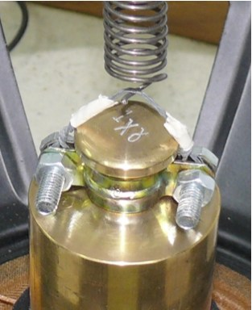
Abbiamo usato un occhiello fatto con filo di ferro attaccato a un morsetto per connettere il peso alla molla.
Immagine gentilmente offerta da Panteleimon Bazanos
- Un cavo con un jack da 3.5 mm a un’estremità e due pinze a coccodrillo all’altra per connettere il woofer alla porta della scheda audio del computer. Abbiamo costruito questo cavo tagliando l’estremità di un cavo da una cassa di pc dal lato dell’estremità connessa alla cassa e connettendo le pinze a coccodrillo alle estremità tagliate.
Per la nostra versione, ti servirà:
- Una cassa per computer (le più economiche costano 2-3€ circa). Un paio di casse avranno un cavo con un jack da 3.5 mm a un’estremità e due canali, ciascuno dei quali ha due fili. Dopo averli adattati, avrete un cavo con un jack da 3.5 mm a un’estremità e 4 (non 2) pinze a coccodrillo all’altra estremità (vedere il numero 6 nella parte più in alto dell’immagine) - ciò significa che potrete collegare due woofers al computer, uno per ciascuno dei canali.
Per un woofer, un unico cavo con un unico canale (e di conseguenza due pinze a coccodrillo, e non 4) sarà sufficiente.
- Uno o due cavi con le pinze a ciascuna estremità (dipende se userete un cavo di un altoparlante mono o stereo, vedi dopo)
- Una pinza in grado di tagliare fili metallici
- Uno strumento per togliere il rivestimento ai cavi
- Nastro isolante
- Stacca le estremità del cavo dalle casse (l’estremità opposta rispetto a quella con il jack) e svestire i fili alle estremità.
- Taglia a metà il cavo/i che ha le pinze a coccodrillo alle estremità e svesti i fili alle estremità tagliate.
- Connetti ciascuno filo dal cavo dell’altoparlante con un filo con una pinza a coccodrillo alla sua estremità.
- Copri ciascuna connessione con nastro isolante. Dovresti adesso avere un cavo con un estremità jack e 2 o 4 pinze a coccodrillo all’altra.
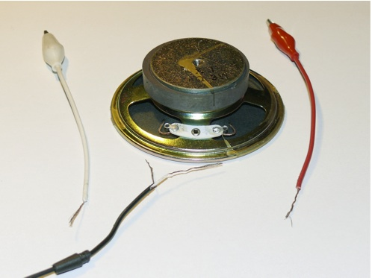
I componenti del cavo e l’altoparlante del pc
Immagine gentilmente offerta da Panteleimon Bazanos
- Una base per fissare il geofono al terreno. Dovrebbe essere stabile e rigida, e ci dev’essere un modo con cui il woofer può essere fissato saldamente ad essa. Abbiamo usato la base di un ferro da stiro che ha il vantaggio di permettere al woofer di essere saldo su di essa grazie al magnete che contiene. Inoltre, la base serve per attaccare il geofono fermamente al terreno, cosa che abbiamo ottenuto avvitandola a un buco nel pavimento. Un’alterntiva può essere di usare una base molto pesante (per esempio un blocco da 50 kg di calcestruzzo).
Per la nostra versione, ti servirà:
- Una piastra da ferro con diametro simile a quella del magnete del woofer (vedere in basso), con buchi pre-forati su di essa. Se usi una piastra di materiale differente, puoi avvitare le viti del ferro su esso, così chè possa essere ancora attaccato al magnete del woofer
- Un set di due supporti per tubi a U normalmente usati per connettere i tubi dell’acqua alla parete. Sono di ferro e molto stabili, e uno di essi ha una lunga vite incorporata (lunga all’incirca 10 cm e spessa 0.5 cm)
- Una punta metallica da trapano
- Un saldatore e metallo per saldare
- Quattro viti e bulloni
- Una chiave inglese
- Con il trapano fai un buco al centro del supporto senza la vite e infila la vite dell’altro supporto attraverso questo buco. Posiziona i supporti per tubo a angolo retto cosìcchè uno intersechi l’altro (vedere imagine in basso). Fissa i supporti saldando attorno al buco.
- Attacca i supporti per i tubi alla base del ferro con l’aiuto di 4 viti e bulloni, usando la chiave inglese.
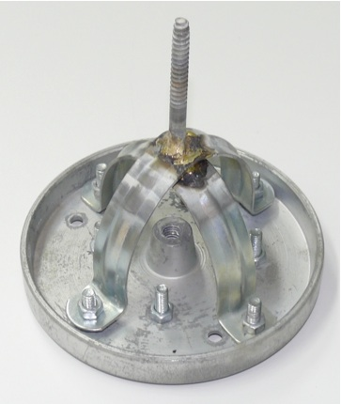
La nostra base
Immagine gentilmente offerta da Panteleimon Bazanos
Strumenti
- Un taglierino
- Pellicola (se rimuovi il tappo della polvere)
- Attaccatutto
- Filo, pinze e taglia filo (per attaccare il treppiedi al woofer)
- Un trapano e un tassello (per avvitare la base al pavimento)
- Qualcosa per attaccare il woofer alla base (nel nostro caso non serve perchè il woofer è attaccato magneticamente alla base)
- Cacciavite
A seconda dei materiali che userai serviranno altri attrezzi o materie prime.

Procedura
- Con il taglierino tagliare, facendo attenzione, il cono e il suo intorno dal woofer. Alcuni woofer possono avere un tappo per la polvere piuttosto largo. In questo caso dovrai tagliare e rimuovere la parte superior del tappo e lasciare solo il collo stretto, così da poterlo tappare con un tappo piccolo. Se il coperchio di plastica ha diametro troppo largo allora si troverà troppo lontano dal centro dello spider (vedere l’immagine) e ciò causerà oscillazioni più piccole. Se rimuovi la parte superiore del coperchio per la polvere, proteggi la bobina della voce dalla polvere con la pellicola.
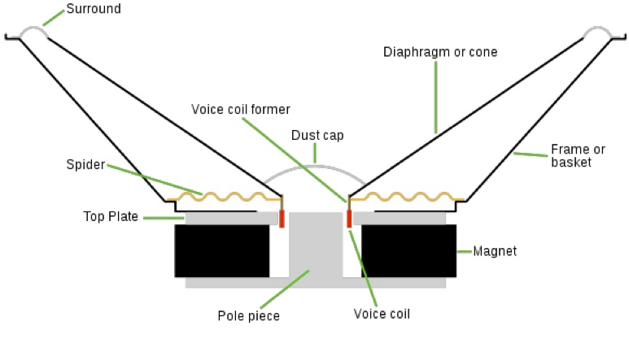
Sezione trasversale di un woofer
Immagine gentilmente offerta da Iain Fergusson;fonte: Wikimedia Commons
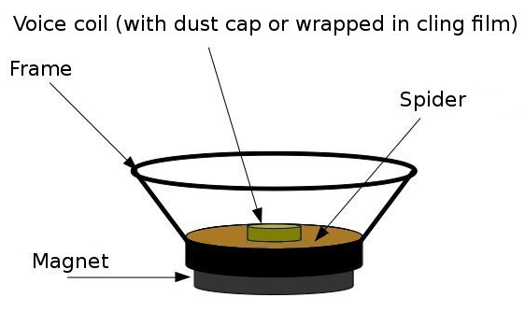
Il woofer dopo che il cono e l’intorno sono stati rimossi
Immagine gentilmente offerta da Panteleimon Bazanos
- Apply superglue to the rim of the plastic cap and glue the cap to the spider, covering the dust cap without touching it. Make sure the plastic cap is well centred (this is easy, because you can use the concentric circles of the spider as guidelines) or the voice coil may be deformed.
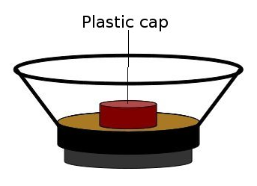
Il woofer è stato aggiunto dopo il tappo di plastica
Immagine gentilmente offerta da Panteleimon Bazanos
- Attacca il treppiedi in maniera salda alla cornice del woofer, si può fare ad esempio con un filo. Oppure potresti con il trapano creare dei fori in punti opportuni del treppiedi e della cornice del woofer e usare viti e bulloni per unirli insieme.
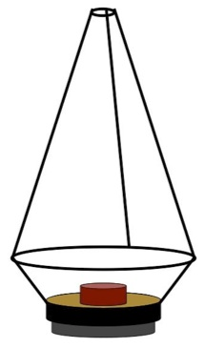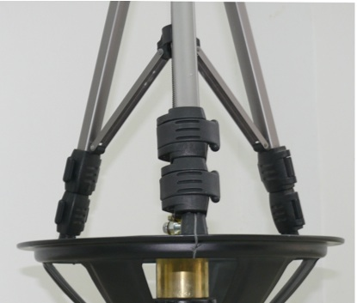
Il woofer con il treppiedi attaccato alla cornice
Immagine gentilmente offerta da Panteleimon Bazanos
- Avvita la base saldamente al terreno, tenendo in mente che dovrebbe essere un posto quieto e libero da vibrazioni. L’ideale è metterlo nel seminterrato della scuola, anche se noi abbiamo il nostro in classe, che non è l’ideale ma coinvolge di più gli studenti.
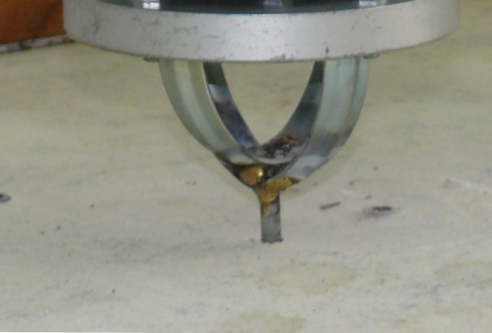
Immagine gentilmente offerta da Panteleimon Bazanos
- Attacca il woofer alla base. Se la base è fatta di ferro, il woofer starà ben fermo perchè tenuto dal magnete. Altrimenti dovrai pensare a un altro metodo per fissarla.
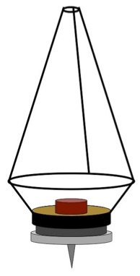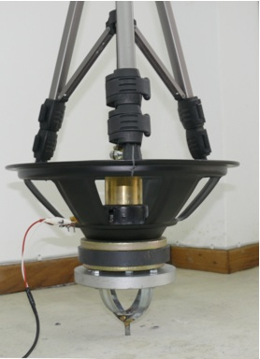
Immagine gentilmente offerta da Panteleimon Bazanos
- Inserire la molla attraverso il treppiede. Una volta che la posizione della molla è determinata (vedi step 7) dovrete fissarla a una certa altezza così non può scivolare atteaverso esso. Abbiamo usato in colletto metallic per questo scopo (vedi imagine in basso) ma anche una graffetta attraverso le spirali può funzionare.
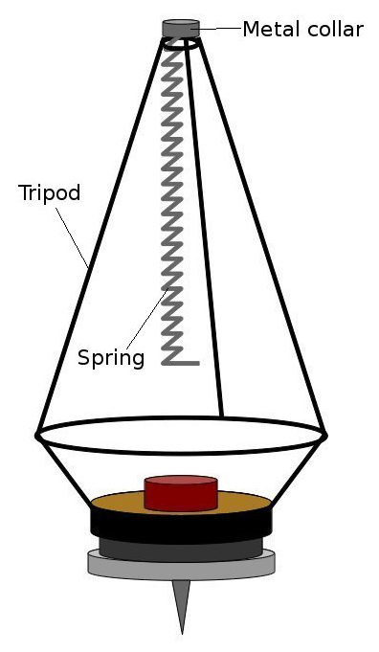 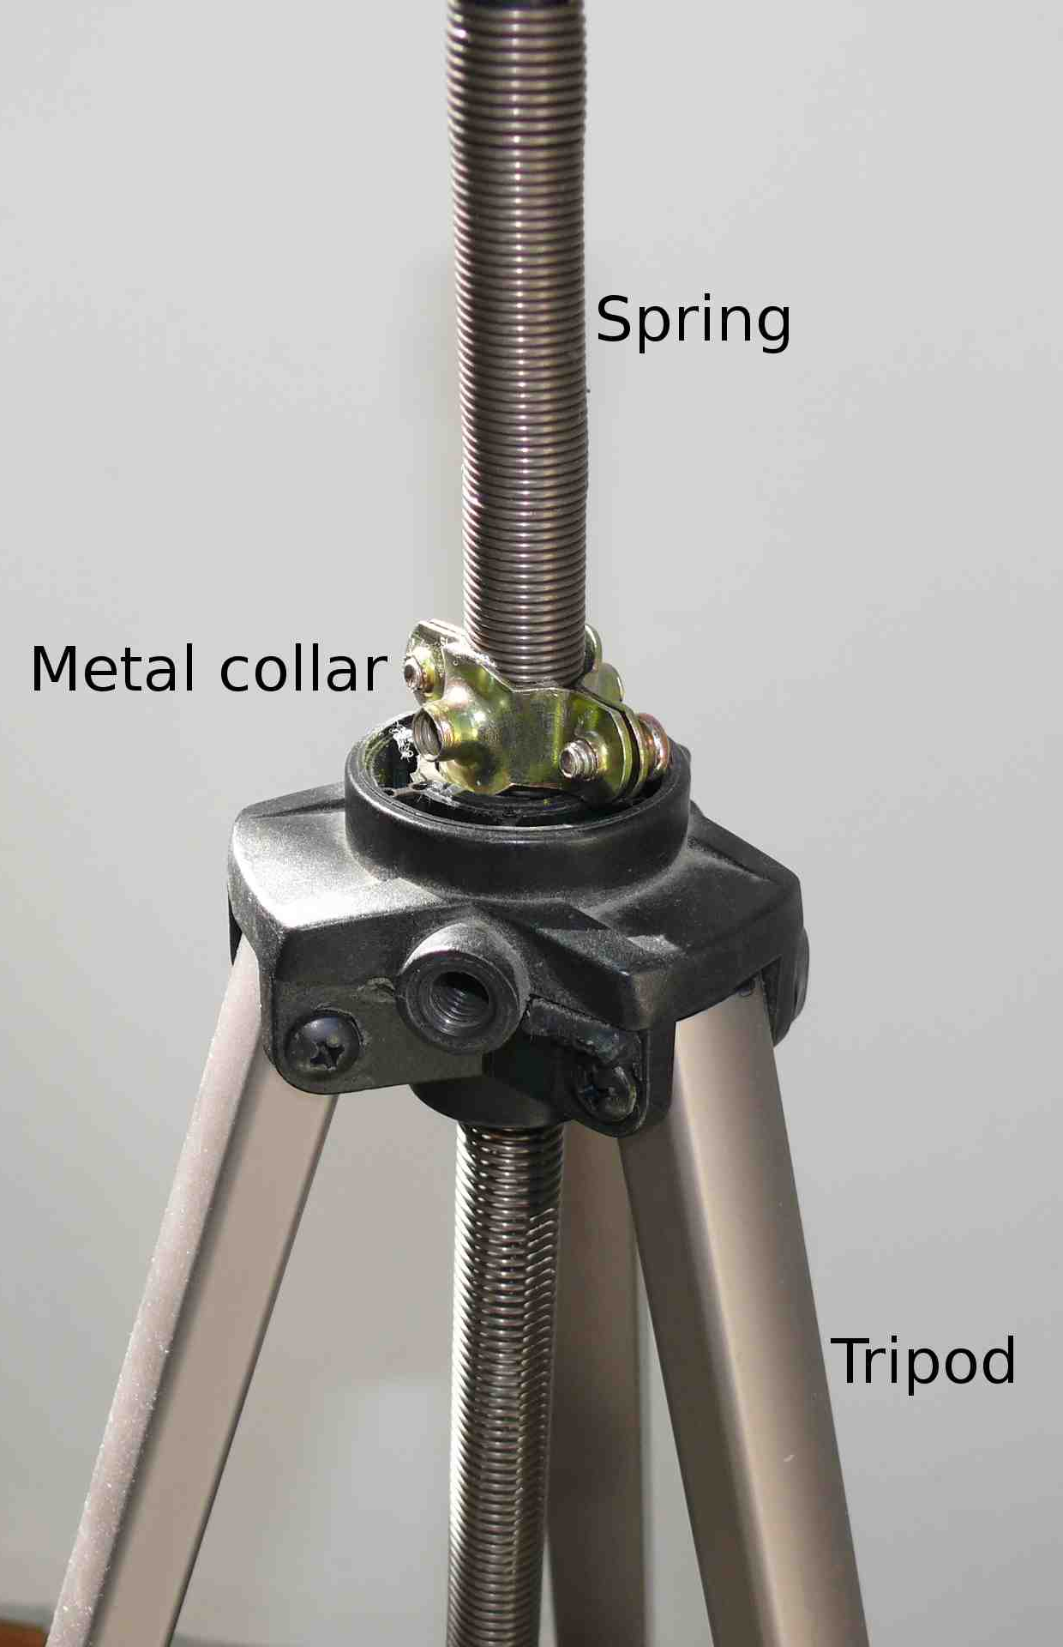
Immagine gentilmente offerta da Panteleimon Bazanos
Questo passo è cruciale. Dev’essere effettuato con attenzione per evitare di deformare la bobina della voce del woofer, che altrimenti funzionerà male. Dovrai ripetere la seguente procedura finchè la posizione finale della molla non sarà determinata, ciò terrà il peso proprio nel posto giusto.
- Usando un cacciavite, stringi il collare metallico attorno alla molla, cosìcchè la posizione della molla sia fissa. Appendi il peso alla molla mentre lo tieni con una mano- non lasciare andare il peso! Ora lascia che il peso lentamente distenda la molla mentre ancora lo mantieni in mano. Nella sua posizione finale, quando la molla è completamente estesa, il peso dovrebbe solo leggermente toccare il coperchio di plastica, senza esercitare nessuna pressione sul coperchio o lo spider del woofer.
Prova differenti altezze della molla per trovare la posizione giusta.
Una volta trovata, applica il superattack alla base del peso, appendilo alla molla e lentamente lascia che questa si estenda finchè il peso non tocca solamente il coperchio di plastica nel suo centro e si può attaccare ad esso.
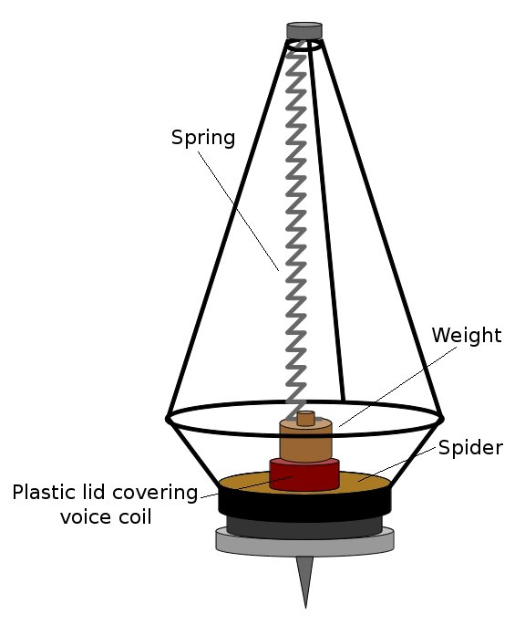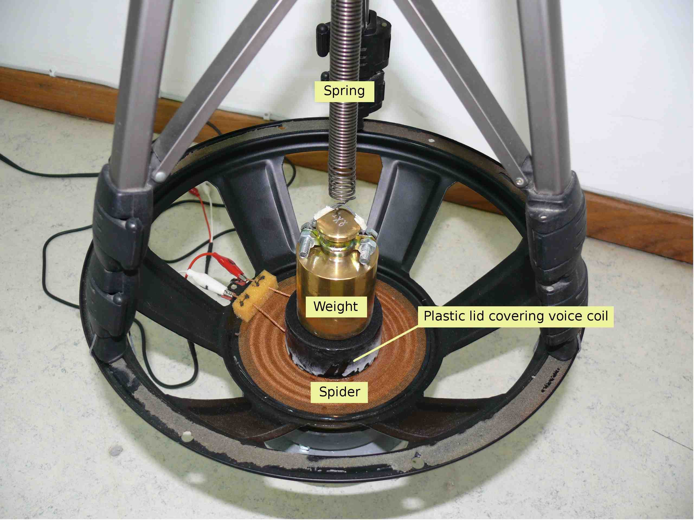
Immagine gentilmente offerta da Panteleimon Bazanos
- Connetti il cavo con le pinze a coccodrillo ai fili che uniscono la bobina della voce ai connettori del woofer.
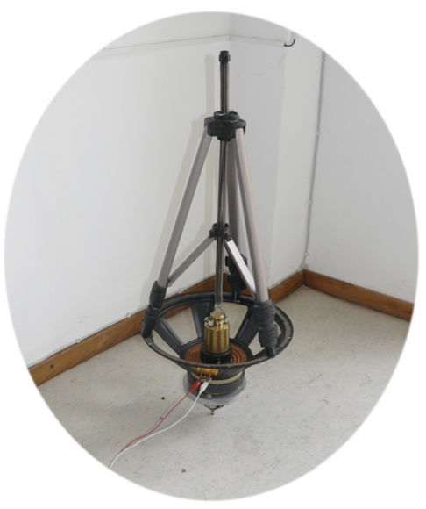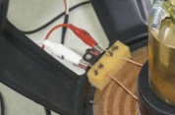
Connettete le pinze a coccodrillo al woofer
Immagine gentilmente offerta da Panteleimon Bazanos
- Connetti il woofer alla porta di ingresso della scheda audio del vostro computer inserendo il jack del cavo nell’attacco del microfono o nell’attacco ‘’in’’. Il segnale è più alto se usate l’attacco del microfono.
Comincia a registrare. Quando il terreno vibra, le vibrazioni vengono trasferite al geofono woofer, e il sistema molla-peso-bobina vibra, producendo segnali elettrici.
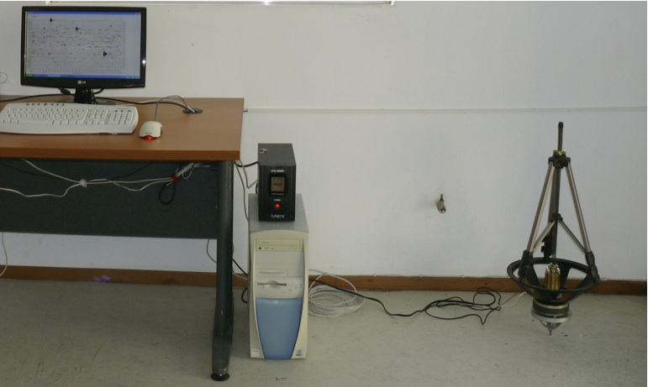
Il geofono è pronto. Nota che il grafico sullo schermo è stato prodotto da un sismografo commerciale e non da quello fatto in casa. La scatola nera sul computer rappresenta l’energia elettrica costante
Immagine gentilmente offerta da Panteleimon Bazanos

Analizzare i dati I: rilevare terremoti
Questa guida passo passo si basa sul software di registrazione Audacity. Se si usa uno diverso, la procedura andrà adattata.
Suggerisco di registrare dati per 1-2 giorni e poi analizzarli per scoprire se si è verificato un terremoto in questo periodo. Più sono lunghe le registrazioni, più tempo servirà al computer per processare i dati seguendo i passi successivi, perciò analizzare registrazioni molto lunghe terrà il computer impegnato per un periodo davvero lungo.
Le vostre registrazioni avranno un aspetto simile a questo:
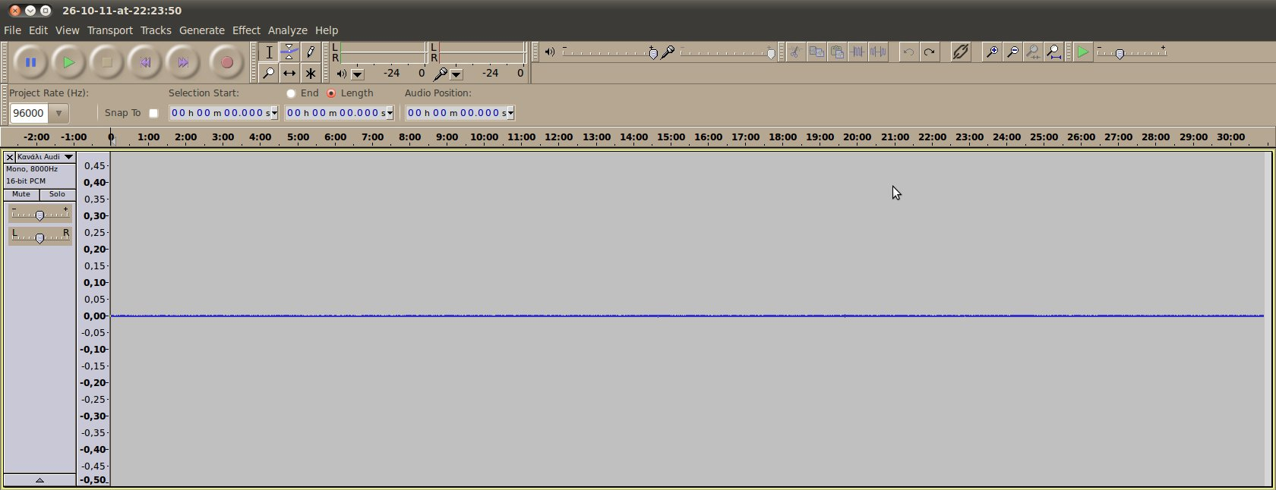 Immagine gentilmente offerta da Panteleimon Bazanos

1. Rimuovere il DC offset
Questo passaggio rimuove il contributo di qualsiasi corrente DC al segnale. Dal menu Effect, selezionare Normalize nella finestra popup, assicurati che Remove any DC offset sia selezionato e che Normalize maximum amplitude to non lo sia e poi cliccare il bottone OK. Questo passaggio non è cruciale, ma è meglio che la forma d’onda sia posizionata verticalmente a metà della finestra, così quando non ci sono terremoti (o altre vibrazioni), il segnale sarà a 0.
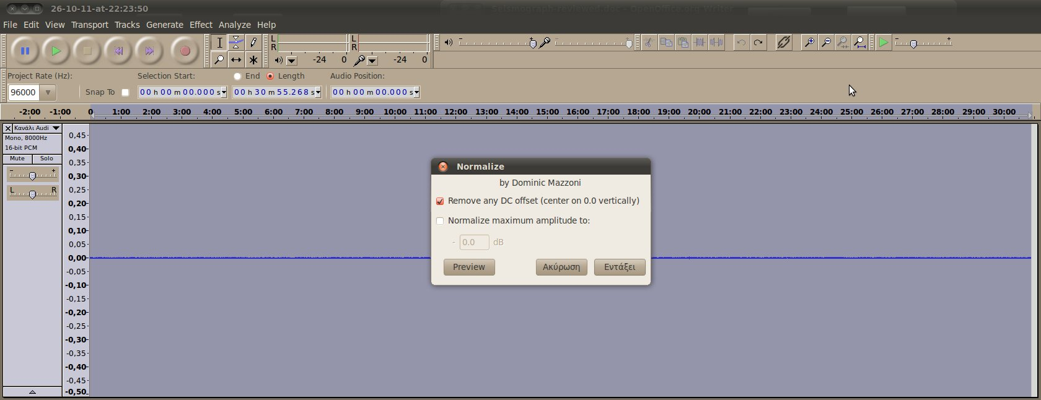
Immagine gentilmente offerta da Panteleimon Bazanos

2. Amplificate le basse frequenze
Questo passaggio serve ad amplificare le basse frequenze, che è il range in cui si registrano i terremoti, per favorire queste vibrazioni rispetto ad altre di range diverso, generate da altre fonti (rumore). I sismografi commerciali basati sui geofoni hanno filtri per tagliare le frequenze non desiderate. Puoi sperimentare varie soglie di frequenze per cercare i segnali più chiari. Generalmente, 100 Hz è un buon punto di inizio, ma puoi anche provare 50 o 200 Hz, per esempio.
Dal menu Effect, selezionare il commando BassBoost. Nella finestra pop up, riportate il valore scelto per la Frequency (Hz) (ad esempio 100) e 36 per Boost (dB). Questo significa che tutte le frequenze sotto i 100 Hz saranno amplificate di 36 dB (circa 64 volte). L’amplificazione di 36 dB è il valore massimo in un unico passaggio con questo metodo. Se il segnale è forte, potresti decidere di amplificare meno (ad esempio 20 o 30 dB). Tieni a mente che più si amplifica il segnale e più si amplifica il rumore.
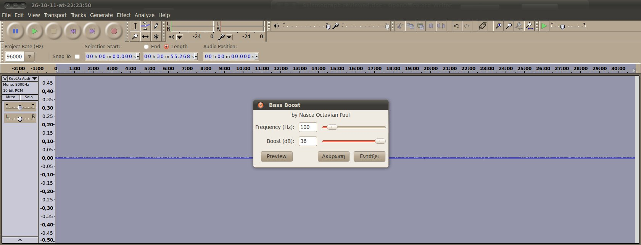
Immagine gentilmente offerta da Panteleimon Bazanos
Dovresti vedere adesso il picco per ciascuna vibrazione registrata.
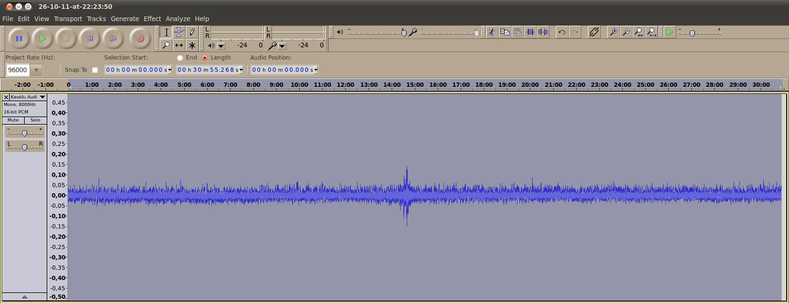 Immagine gentilmente offerta da Panteleimon Bazanos

3. Rimuovere il rumore
In questo passaggio, toglierai il rumore di sottofondo (come il rumore termico o elettronico) per far sì che il segnale sia più chiaro. Prima di tutto scegli alcuni secondi (bastano 2-5) della registrazione che non contengono un segnale (un picco) cliccando e trascinando.
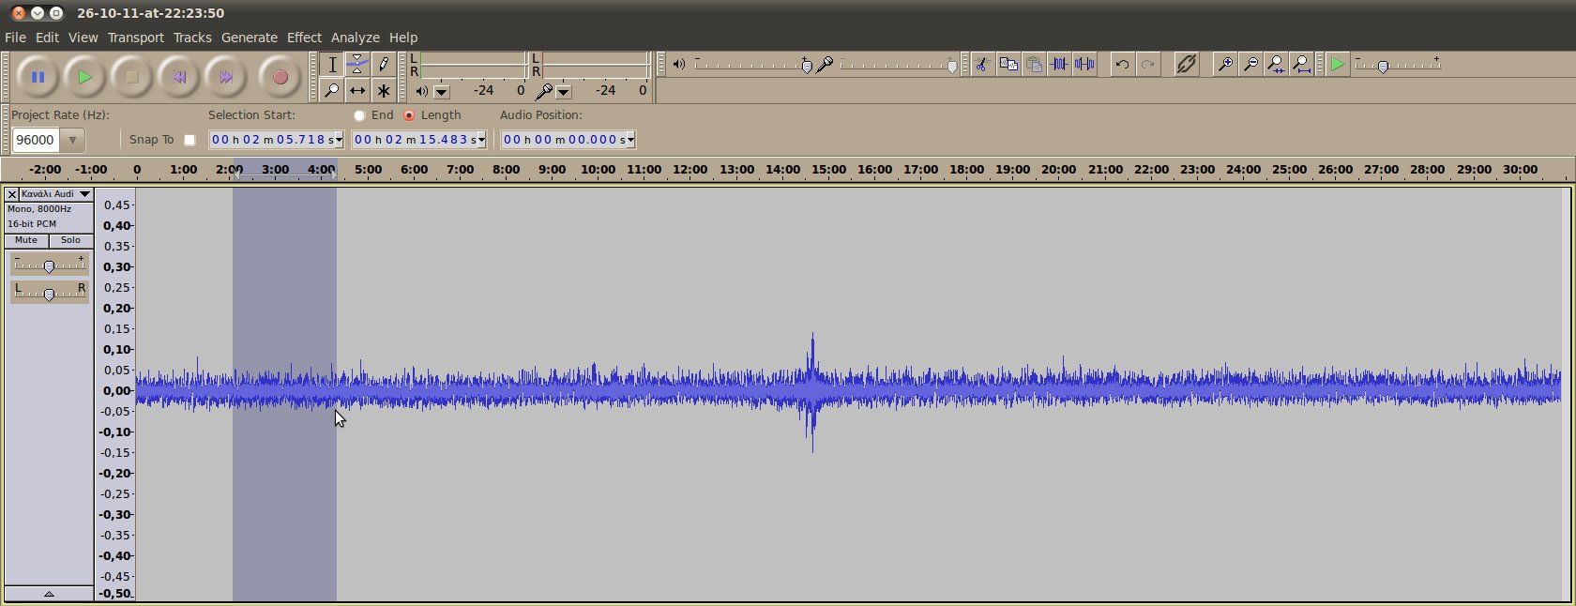
Immagine gentilmente offerta da Panteleimon Bazanos
Dopo, dal menu Effect, selezionare il comando Noise Removal. Nella finestra popup, cliccare sul tasto Get Noise Profile. Questo determinerà quale parte del segnale è rumore tramite l’analisi della sezione che avete scelto, che dovrebbe perciò contenere solo rumore (e non picchi).
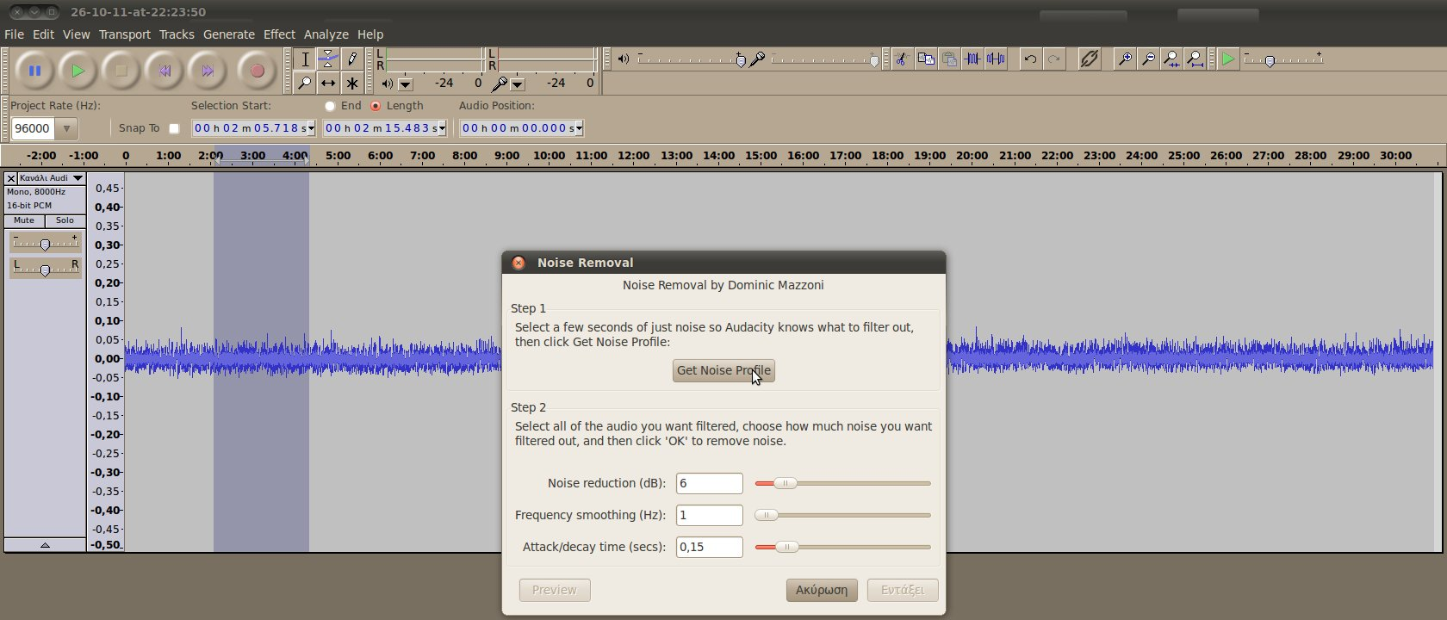
Immagine gentilmente offerta da Panteleimon Bazanos
Poi, selezionare tutta la registrazione cliccando e trascinando per rimuovere il rumore ovunque. Di nuovo, dal menu Effect, selezionare il comando Noise Removal. Nella finestra popup, inserire 6 come Noise reduction (dB), 1 per il Frequency smoothing (Hz) e 0.15 per Attack/decay time (secs). Cliccare poi sul tasto OK (puoi provare altri valori o semplicemente usare quelli di default, questi hanno funzionato bene nel nostro caso).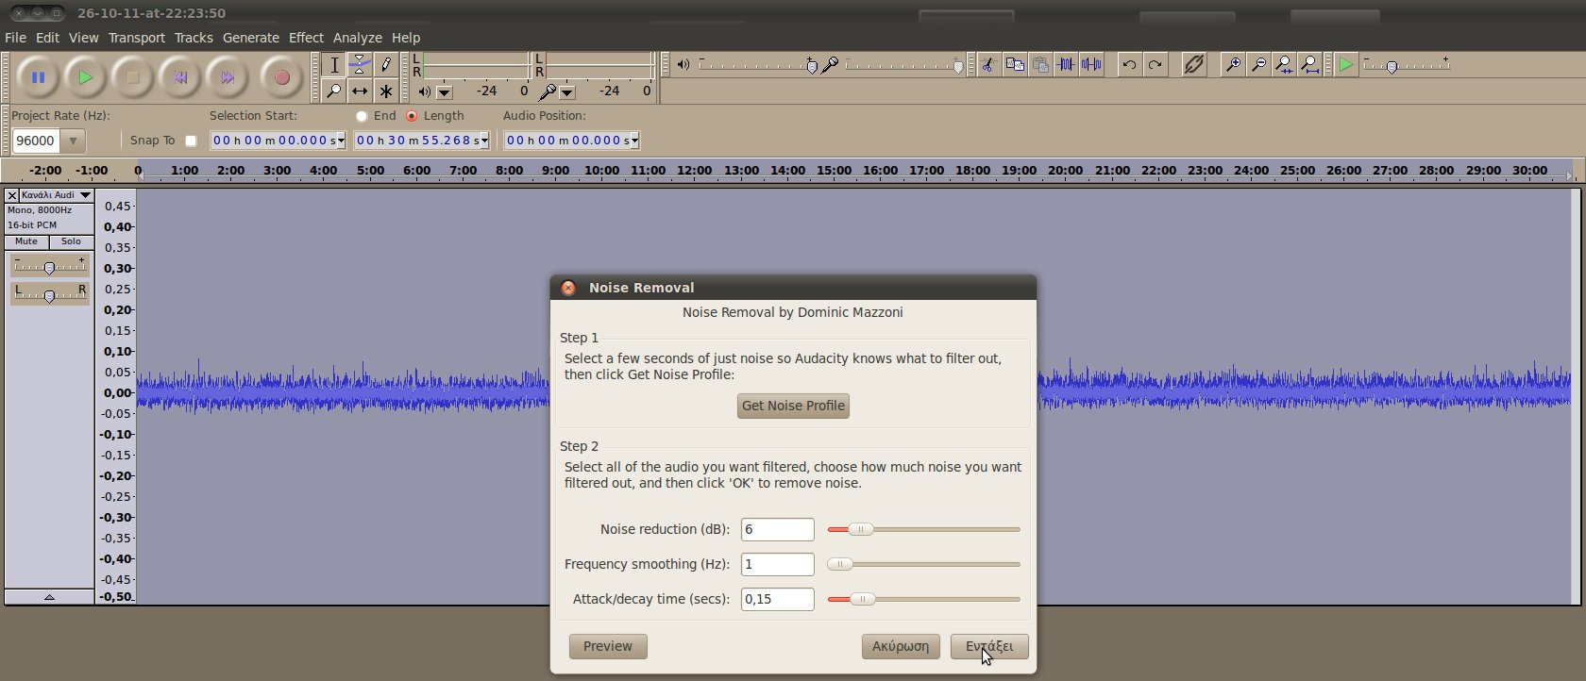
Immagine gentilmente offerta da Panteleimon Bazanos
Il picco adesso dovrebbe essere più visibile e adesso dovrai decidere se si tratta di un terremoto.
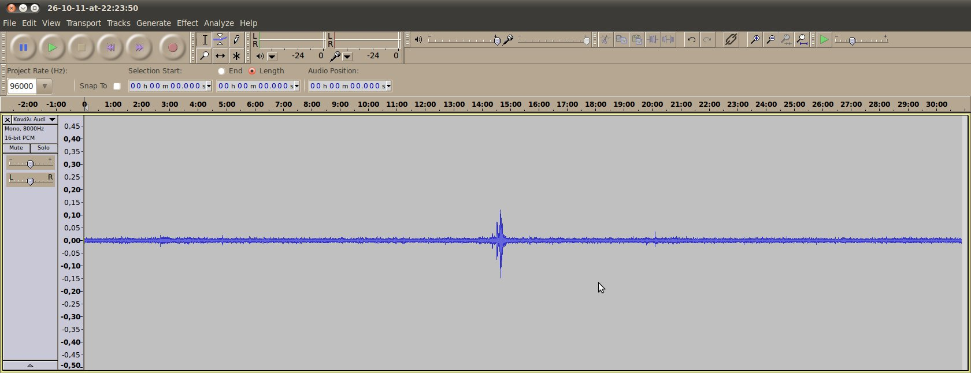
Immagine gentilmente offerta da Panteleimon Bazanos

E’ un terremoto?
Puoi adesso analizzare il picco per capire se si tratta di un terremoto. Clicca sul picco e poi sullo strumento Zoom In per espanderlo. Dopo aver ingrandito con diversi click, un terremoto si dovrebbe palesare come un pattern caratteristico di onde primarie (P) e secondary (S). Se è difficile decidere, dovresti fare ciò che farebbe un sismologo di professione e cioè confrontare i dati con le registrazioni fatte da un’altra stazione sismografica per confermare se si tratta di una fone locale (come traffico, vento, esplosioni, apertura e chiusura di porte, ecc.) oppure un terremoto.
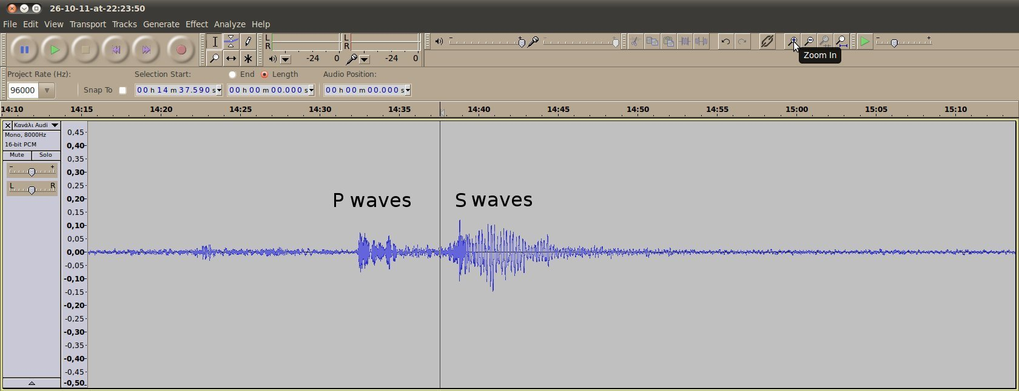
Immagine gentilmente offerta da Panteleimon Bazanos

Analizzare i dati II: determinare la distanza e la magnitudo di un terremoto
Adesso potete godervi la soddisfazione di aver costruito il vostro sismografo e registrato terremoti. Però se volete estrarre dati significativi in termini di distanza e magnitudo del terremoto che avete rilevato, dovrete calibrare il sismografo comparando le vostre registrazioni con quelle fatte da una stazione sismografica ufficiale vicina a voi.
Vi occorreranno alcuni terremoti e una formula generale da aggiustare per far sì che i risultati del sismografo siano simili a quelli del sismografo ufficiale. Dato che il sismografo vostro è unico, così sarà la vostra calibrazione.

Le formule con cui iniziare
Abbiamo adattato le formule del nostro sismografo commerciale trovate nel manuale con un fattore di correzione empirico. Questo è possibile dato che tutte le formule della magnitudo prevedono costanti empiriche.
Il nostro sismografo commerciale usa le seguenti formule per calcolare la distanza e la magnitudo di un terremoto:
Distanza dell’epicentro (in km) = p₁ · (t_{s} – t_{p})
Magnitudo (in Richter) = p₂ · log10 (t_{c} – t_{p}) + p₃ · Distanza dell’epicentro – p₄
Dove p₁, p₂, p₃, p₄ sono costanti che dipendono dal tipo di rocce che l’onda ha attraversato. Secondo il manuale del costruttore, i valori per la nostra località sono: p₁ = 7.6, p₂ = 2.31, p₃ = 0.0012, p₄ = 1.0. Questi valori saranno diversi per la vostra località.
t_{p} è il tempo (in secondi) di arrivo dell’onda P del terremoto, t_{s} è il tempo (in secondi) di arrivo dell’onda S del terremoto; t_{c} è il tempo (in secondi) in cui si fermano i terremoti..
La formula della magnitudo è basata sulla scala ufficiale della durata della magnitudo che è stata modificata per dare i risultati rispetto alla scala di magnitudo locale (Richter).
Per più informazioni vedere:
http://en.wikipedia.org/wiki/Seismic_scale
http://en.wikipedia.org/wiki/Earthquake_duration_magnitude

Misurare i valori t con Audacity
Usare le registrazioni di un terremoto che è stato già analizzato come sopra.
Per misurare (t_{s} – t_{p}), cliccare sul punto dove pensate che l’onda P cominci e trascinare al punto in cui pensate che comincia l’onda S. La differenza di tempo sarà mostrata nel riquadro centrale sotto la barra del tempo. Annotare il valore (in questo esempio è 5.7 s).
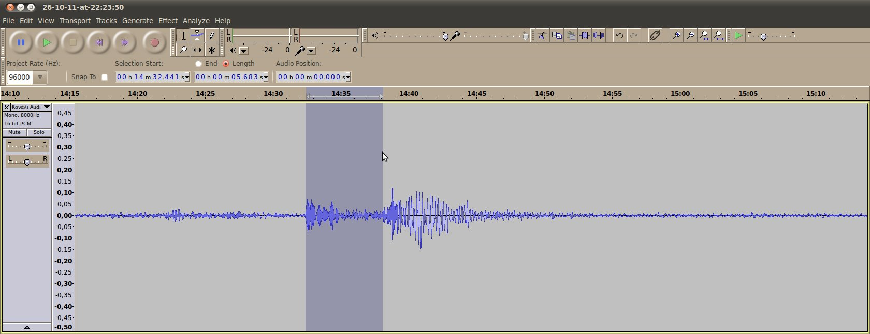
Immagine gentilmente offerta da Panteleimon Bazanos
Per misurare (t_{c} – t_{p}), cliccare sul punto dove pensate che l’onda P cominci e trascinare al punto in cui pensate che le vibrazioni finiscono. La differenza di tempo sarà mostrata nel riquadro centrale sotto la barra del tempo. Annotare il valore (in questo esempio è 21.1 s).
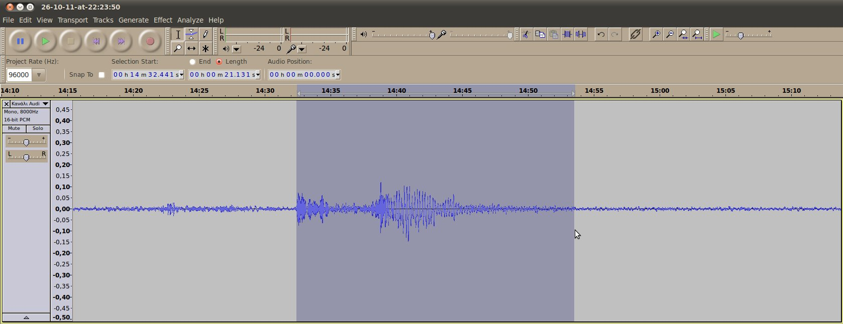
Immagine gentilmente offerta da Panteleimon Bazanos

Calcolare il fattore di correzione
Il seguente è il metodo che abbiamo usato- ma il vosto può essere diverso.
Abbiamo inserito nella nostra formula i valori di t che abbiamo calcolato sopra per la distanza dell’epicentro. In questo esempio:
Distanza dell’epicentro= p₁ · (t_{s} – t_{p}) = 7.6 · 5.7 = 43 km
Abbiamo confrontato questa con la distanza calcolata dal sismografo commerciale. Dato che era la stessa, non abbiamo dovuto adattare questa formula.
In ogni caso, la magnitudo calcolata dai nostri dati era diversa da quella ufficiale:
Magnitudo= p₂ · log10 (t_{c} – t_{p}) + p₃ · Distanza dell’epicentro – p₄ =
2.31 × log10 (21.1) + 0.001 × 43 − 1 = 2.1 Richter
La magnitudo ufficiale è 2.7 Richter. Da questa abbiamo calcolato empiricamente il nostro fattore di correzione.
Fattore di correzione = 10[[Magnitudo ufficiale + p4 – (p3 * Distanza dell’epicentro)] / p2] / (t_{c} – t_{p})
Nel nostro caso, questo fattore di correzione è 1.8. Quindi la nostra formula corretta per la magnitudo è:
Magnitudo = p₂ · log10 [1.8 · (t_{c} – t_{p})] + p₃ · Distanza dall’epicentro – p₄ =
2.31 × log10 (1.8 × 21.1) + 0.001 × 43 − 1 = 2.7 Richter
NOTA: Per identificare il giusto fattore di correzione, dovresti ripetere questo passaggio con diversi terremoti e dopo usare il valore medio dei fattori di correzione per la formula generale che userete in futuro.
Se non avete il vostro sismografo commerciale per fare il confronto, potete calibrare il vostro sismografo fatto in casa usando la distanza dell’epicentro e la magnitudo del terremoto che hai registrato confrontando con un centro sismografico professionale vicino a voi. Tenete a mente che dovrete prima determinare la vostra distanza dall’epicentro del terremoto utilizzando una mappa che sarà ovviamente diversa da quella della stazione sismografica.
Ora potete usare la vostra formula calibrata per analizzare qualsiasi terremoto. Nel nostro caso:
Distanza dell’epicentro (in chilometri) = p₁ · (t_{s} – t_{p})
Magnitudo (in Richter) = p₂ · log10 [1.8 · (t_{c} – t_{p})] + p₃·Distanza epicentro – p₄
Con i valori precedenti di p_{i.}.

